# บทที่ 2 ความก้าวหน้าของงานแต่ละด้าน

# 

## ขั้นตอนการดำเนินงานงาน

โครงการวิเคราะห์และประเมินความเสี่ยงภัยพิบัติทางหลวงสามารถแบ่งวิธีการดำเนินการออกเป็น 8 ส่วนหลัก โดยที่ปรึกษาจะต้องดำเนินการ ดังต่อไปนี้

1. ประชุมคณะทำงาน (Kick off) รายระเอียด ดังนี้

* แผนการดำเนินโครงการ และขั้นตอนการดำเนินโครงการ
* โครงสร้างการบริหารงานและบุคลากร

1. งานศึกษาระบบบริหารจัดการภัยพิบัติ ฐานข้อมูลการรายงานเหตุ หรือภัยพิบัติ

* รับฟังความต้องการใช้งาน (User Requirement)
* ศึกษา รายการข้อมูลต่างๆ และการให้บริการข้อมูลที่เกี่ยวช้อง
* วิเคราะห์ ออกแบบ และพัฒนาโครงสร้างฐานข้อมูลการรายงานเหตุการณ์ (Incident)
* ศึกษาเอกสารสำคัญด้านการออกแบบ System Architecture, Use Case Diagram, ER Diagram และ Data Dictionary

1. งานพัฒนาเครื่องมือนำเข้าข้อมูล ตามแบบฟอร์มการรายงานข้อมูลเหตุการณ์หรือภัยพิบัติ

* พัฒนาการนำเข้าข้อมูล LINE OA ที่สามารถ นำเข้าข้อมูล ตามแบบฟอร์ม
* มีแบบฟอร์มการรายงานข้อมูลเหตุการณ์
* การรายงานข้อมูลมายัง Line Group ศูนย์อุบัติภัย สร.

1. งานพัฒนาระบบบริหารจัดการภัยพิบัติ

* ศึกษาเทคโนโลยีที่เหมาะสม
* วิเคราะห์เครือข่ายคอมพิวเตอร์ที่เกี่ยวข้อง
* วิเคราะห์และออกแบบการพัฒนาระบบ
* พัฒนาระบบและเชื่อมโยงข้อมูล

1. จัดหาอุปกรณ์เครื่องแม่ข่าย

* จัดซื้อเครื่องคอมพิวเตอร์แม่ข่ายสำหรับให้บริการระบบเตือนภัยล่วงหน้า
* จัดซื้อเครื่องคอมพิวเตอร์แม่ข่ายสำหรับจัดเก็บข้อมูลที่ได้จากการประมวลผล

1. ทดสอบและปรับปรุงแก้ไขระบบ

* ทดสอบและติดตั้งระบบที่พัฒนาขึ้นบนเครื่องแม่ข่าย (Server)
* ดำเนิน นำเสนอ การทดสอบระบบร่วมกับเจ้าหน้าที่ หรือการทำ UAT (User cceptance Test)

1. จัดทำสื่อ/การประชาสัมพันธ์

* วีดีทัศน์ ประชาสัมพันธ์ระบบ
* วีดีทัศน์สื่อการสอนใช้งานระบบ
* แผ่นพับประชาสัมพันธ์

1. อบรม/ประชาสัมพันธ์โครงการ

* จัดสัมมนา แก่เจ้าหน้าที่กรมทางหลวงที่เกี่ยวข้อง จำนวนไม่น้อยกว่า 250 ท่าน
* จัดฝึกอบรมการดูแลรักษาระบบ แก่เจ้าหน้าที่กรมทางหลวงที่เกี่ยวข้อง จำนวนไม่น้อยกว่า 5 ท่าน

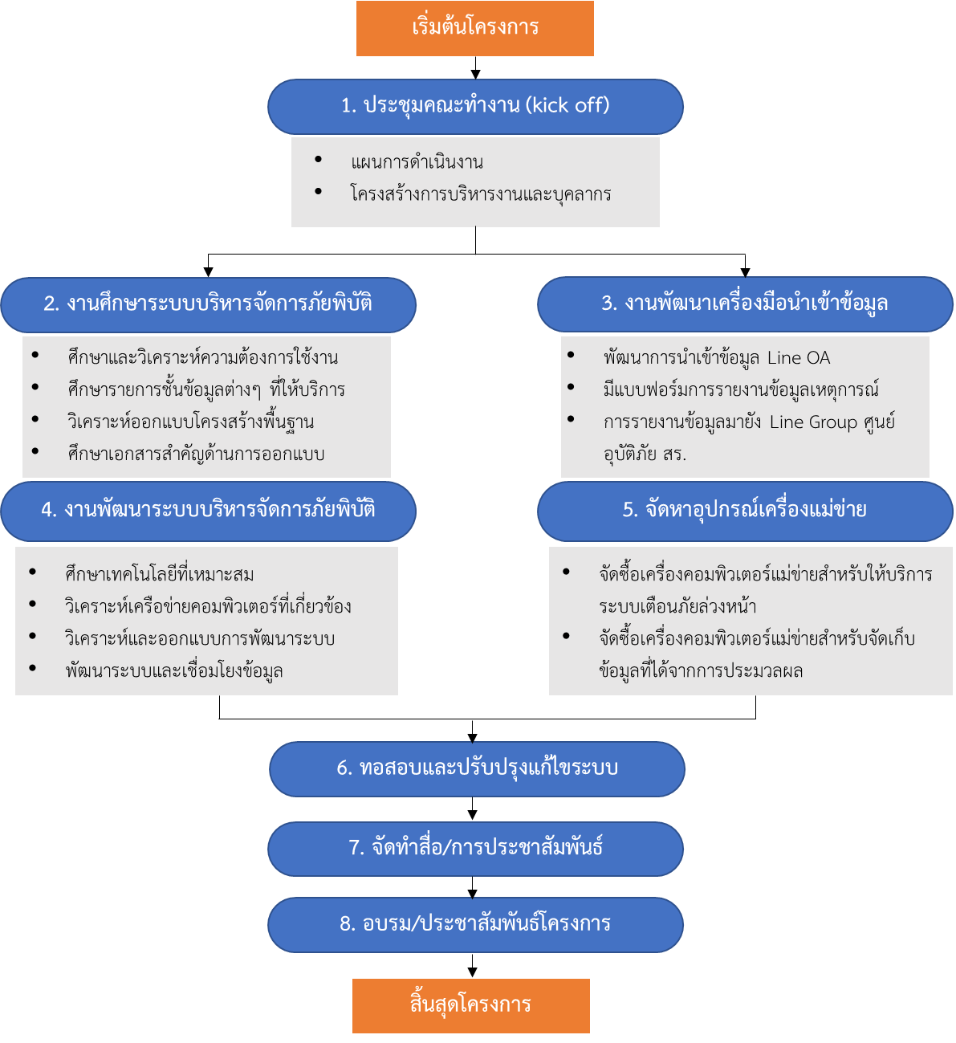

รูปที่ 2-1 ภาพรวมการดำเนินงานโครงการ

## ความก้าวหน้าการดำเนินงาน

โครงการสำรวจและจัดทำระบบบริหารจัดการข้อมูลทรัพย์สินทางหลวงอย่างบูรณาการ   
มีระยะเวลาในการดำเนินโครงการทั้งสิ้น 270 วัน นับจากวันที่เริ่มต้นสัญญา ณ วันที่ 26 พฤศจิกายน   
พ.ศ. 2565 ถึงวันที่สิ้นสุดสัญญา ณ วันที่ 22 สิงหาคม พ.ศ. 2566 โดยรายงานความก้าวหน้าฉบับที่ 1   
(Progress Report I) มีรายละเอียด ดังนี้

ตารางที่ 2-1 สรุปผลการดำเนินงานแต่ละด้าน

|  |  |  |
| --- | --- | --- |
| **กิจกรรมที่ดำเนินงาน** | **รายละเอียด** | **ผลการดำเนินงาน** |
| **งานที่ 1 งานศึกษาระบบบริหารจัดการภัยพิบัติ ฐานข้อมูลการรายงานเหตุการณ์หรือภัยพิบัติ กรมทางหลวง** | | |
| 1.1 ศึกษา วิเคราะห์ ความต้องการการใช้งานระบบระบบบริหารจัดการภัยพิบัติ (User Requirement)  (ตาม TOR หัวข้อที่ 4.1.1) | โดยรับฟังความคิดเห็นจาก ผู้ใช้งาน และหน่วยงานที่เกี่ยวข้อง เพื่อนำมาใช้ออกแบบระบบบริหารจัดการภัยพิบัติ | ดำเนินการแล้วเสร็จ  รายงานความก้าวหน้า  ฉบับที่ 1 |
| 1.2 ศึกษา รายการข้อมูลต่าง ๆ และการให้บริการข้อมูลที่เกี่ยวข้อง  (ตาม TOR หัวข้อที่ 4.1.2) | ศึกษา รายการข้อมูลต่าง ๆ และการให้บริการข้อมูลที่เกี่ยวข้องและการให้บริการข้อมูลที่เกี่ยวข้อง รวมไปถึงกระบวนการทำงานของระบบต่าง ๆ ภายในกรมทางหลวง | ดำเนินการแล้วเสร็จ  รายงานความก้าวหน้า  ฉบับที่ 1 |
| 1.3 วิเคราะห์ ออกแบบและพัฒนาโครงสร้างฐานข้อมูล (ตาม TOR หัวข้อที่ 4.1.3) | ออกแบบและพัฒนาการรายงานเหตุการณ์ (Incident) หรือภัยพิบัติ (Disaster) ให้สอดคล้องกับความต้องการใช้งานในปัจจุบัน รวมไปถึงการเชื่อมโยงระบบฐานข้อมูลที่เกี่ยวข้องจากหน่วยงานต่าง ๆ ตามความเหมาะสม | ดำเนินการแล้วเสร็จ  รายงานความก้าวหน้า  ฉบับที่ 1 |
| 1.4 ศึกษาเอกสารสำคัญด้านการออกแบบและพัฒนาระบบ  (ตาม TOR หัวข้อที่ 4.1.4) | มีเอกสารรายละเอียด หรือคู่มือประกอบ(Documentation) ขั้นตอนของการพัฒนาระบบงาน อย่างครบถ้วนและถูกต้องตามหลักวิขาการ ประกอบด้วย System Architecture, Use Case Diagram, ER Diagram และ Data Dictionary เป็นต้น | ดำเนินการแล้วเสร็จ  รายงานความก้าวหน้า  ฉบับที่ 1 |

| **กิจกรรมที่ดำเนินงาน** | **รายละเอียด** | **ผลการดำเนินงาน** |
| --- | --- | --- |
| **งานที่ 2 งานพัฒนาเครื่องมือนำเข้าข้อมูล ตามแบบฟอร์มการรายงานข้อมูลเหตุการณ์หรือภัยพิบัติ** | | |
| พัฒนาการนำเข้าข้อมูล LINE OA  (ตาม TOR หัวข้อที่ 4.2.1) | สามารถ นำเข้าข้อมูล ตามแบบฟอร์มการรายงานข้อมูลเหตุการณ์ หรือภัยพิบัติในเขตทางหลวง โดยมีการออกแบบเว็บไซต์ด้วยเทคนิค Web responsive | อยู่ระหว่างดำเนินการ |
| แบบฟอร์มการกรอกข้อมูล  (ตาม TOR หัวข้อที่ 4.2.2) | ออกแบบให้มีลักษณะเป็นตัวเลือก (Optional data) หรือเชื่อมโยงข้อมูลต่าง ๆ ที่เกี่ยวข้อง เพื่อช่วยอำนวยความสะดวกในการกรอกข้อมูลของเจ้าหน้าที่ | อยู่ระหว่างดำเนินการ |
| จำกัดสิทธิ์การรายงานข้อมูล  (ตาม TOR หัวข้อที่ 4.2.3) | สามารถรายงานข้อมูลผ่านทางหน้าจอผ่าน LINE OA โดยมีการจำกัดสิทธิ์การรายงานข้อมูล | อยู่ระหว่างดำเนินการ |
| เข้าถึงแบบฟอร์มในลักษณะปักหมุดข้อความ  (ตาม TOR หัวข้อที่ 4.2.4) | สามารถเข้าถึงแบบฟอร์มการรายงานข้อมูลผ่านทาง LINE OA Bot หรือ LINE Group “ศูนย์ฯอุบัติเหตุ สร.”  ในลักษณะปักหมุดข้อความ (URL Announce ประกาศลิงค์แบบฟอร์มการรายงานข้อมูล) | อยู่ระหว่างดำเนินการ |
| รายงานข้อมูล LINE Notify มายัง LINE Group “ศูนย์ฯอุบัติภัย สร.”  (ตาม TOR หัวข้อที่ 4.2.5) | สามารถรายงานข้อมูล LINE Notify มายัง LINE Group “ศูนย์ฯอุบัติภัย สร.” ตามเงื่อนไขเวลา และมีโครงสร้างการรายงานข้อมูลที่กำหนด | อยู่ระหว่างดำเนินการ |
| **งานที่ 3 งานพัฒนาระบบบริหารจัดการภัยพิบัติ** | | |
| ศึกษาเทคโนโลยีสารสนเทศที่เหมาะสม  (ตาม TOR หัวข้อที่ 4.3.1) | ศึกษาเทคโนโลยีสารสนเทศที่เหมาะสมและเป็นมาตรฐานสากลในการพัฒนาระบบสารสนเทศสำหรับออกแบบสถาปัตยกรรมระบบเตือนภัยล่วงหน้า | อยู่ระหว่างดำเนินการ |
| วิเคราะห์เครือข่ายคอมพิวเตอร์ (Computer Network System)  (ตาม TOR หัวข้อที่ 4.3.2) | วิเคราะห์เครือข่ายคอมพิวเตอร์ พร้อมเสนอแนะแนวทางการพัฒนาเครือข่ายคอมพิวเตอร์เพื่อให้มีความพร้อมสำหรับการใช้งาน | อยู่ระหว่างดำเนินการ |
| วิเคราะห์และออกแบบแนวทางการพัฒนาระบบบริหารจัดการภัยพิบัติ  (ตาม TOR หัวข้อที่ 4.3.3) | สำหรับเชื่อมโยงและให้บริการข้อมูลภายในและภายนอกองค์กรที่เหมาะสม ให้สอดคล้องกับเทคโนโลยีทั้งในปัจจุบัน | อยู่ระหว่างดำเนินการ |

| **กิจกรรมที่ดำเนินงาน** | **รายละเอียด** | **ผลการดำเนินงาน** |
| --- | --- | --- |
| พัฒนาระบบบริหารจัดการภัยพิบัติ ในการเชื่อมโยงข้อมูล  (ตาม TOR หัวข้อที่ 4.3.4) | เชื่อมโยงบูรณาการข้อมูลระหว่างหน่วยงานโดยเทคโนโลยี Web Service ที่ให้บริการบนเครือข่าย ที่สอดคล้องกับรูปแบบมาตรฐานสากล | รอดำเนินการ |
| พัฒนาระบบบริหารจัดการภัยพิบัติ  (ตาม TOR หัวข้อที่ 4.3.5) | พัฒนาระบบบริหารจัดการภัยพิบัติ สำหรับการบริหารจัดการและให้บริการข้อมูล | รอดำเนินการ |
| แสดงผลข้อมูลแผนที่ภาพถ่ายทางอากาศหรืออากาศยานไร้คนขับ (Drone)  (ตาม TOR หัวข้อที่ 4.3.6) | เพื่อรายงานสถานการณ์ในพื้นที่ได้ ในรูปแบบ Web Map Service หรือภาพวีดีโอ (Video Streaming) ได้ | รอดำเนินการ |
| แจ้งเตือนระดับสถานการณ์ในแต่ละพื้นที่ ที่เกิดภัยพิบัติ พื้นที่ที่เกิดภัยพิบัติซ้ำ ๆ  (ตาม TOR หัวข้อที่ 4.3.7) | โดยใช้หลักเกณฑ์มาตรการแนวทางปฏิบัติการลดความเสี่ยงภัย การป้องกันและลดผลกระทบภัยพิบัติ เช่น อุทกภัย ดินโคลนถล่ม เป็นต้น ในเขตทางหลวง ตามแผนเผชิญเหตุสาธารณภัยของหน่วยงาน | รอดำเนินการ |
| ติดตามการอนุมัติสั่งการ(Command Response Time)  (ตาม TOR หัวข้อที่ 4.3.8) | แจ้งเตือนศูนย์บัญชาการกรมทางหลวง (ส่วนกลาง) ศูนย์อำนวยการสำนักงานทางหลวงและศูนย์ปฏิบัติการแขวงทางหลวง (ภูมิภาค) | รอดำเนินการ |
| วิเคราะห์ค่าระดับความสูงตามแนวโครงข่ายทางหลวง (Road Profile)  (ตาม TOR หัวข้อที่ 4.3.9) | ในรูปแบบของกราฟเส้น แสดงค่าความสูง (ระดับเมตร)  โดยใช้ข้อมูลแบบจำลองความสูงภูมิประเทศ (DEM) | รอดำเนินการ |
| วิเคราะห์และแสดงผลเชิงพื้นที่ที่เสี่ยงต่อการเกิดภัยพิบัติ  (ตาม TOR หัวข้อที่ 4.3.10) | ในรูปแบบของ Heatmap แสดงผลร่วมกับชั้นข้อมูล (Layers) ปัจจัยทางกายภาพและปัจจัยอื่น ๆ ที่เกี่ยวข้อง | อยู่ระหว่างดำเนินการ |
| สร้างเส้นทางเลี่ยงในระบบบริหารจัดการภัยพิบัติ  (ตาม TOR หัวข้อที่ 4.3.11) | ในรูปแบบแผนที่ออนไลน์ได้ตามความเหมาะสม เพื่อประกอบการตัดสินใจในการเดินทาง | รอดำเนินการ |

| **กิจกรรมที่ดำเนินงาน** | **รายละเอียด** | **ผลการดำเนินงาน** |
| --- | --- | --- |
| เชื่อมโยงข้อมูลปริมาณน้ำฝน ในรูปแบบของแผนที่ (Near Real Time)  (ตาม TOR หัวข้อที่ 4.3.12) | เพื่อใช้ติดตามสถานการณ์และเตือนภัย สนับสนุนการบริหารจัดการและบรรเทาความเสียหายจากภัยพิบัติ | รอดำเนินการ |
| เชื่อมโยงข้อมูลดาวเทียมตำแหน่งความร้อน (Hot spot)  (ตาม TOR หัวข้อที่ 4.3.13) | เชื่อมโยงข้อมูลดาวเทียมร่วมกับระบบบริหารจัดการภัยพิบัติ และบันทึกตำแหน่งความร้อน (Hot spot) จากภัยพิบัติ  เช่น ไฟป่า หมอกควัน ในเขตทางหลวงได้ | รอดำเนินการ |
| ส่งออกตารางสรุปข้อมูลงบประมาณที่ได้รับจัดสรรของแต่ละหน่วยงาน  (ตาม TOR หัวข้อที่ 4.3.14) | ส่งออกตารางสรุปข้อมูลงบประมาณที่ได้รับจัดสรรของแต่ละหน่วยงาน และเชื่อมโยงกับฐานข้อมูลแผนงาน สำนักบริหารบำรุงทาง ในรูปแบบ HTML, Excel และ PDF | รอดำเนินการ |
| สามารถส่งออกรายงาน ตารางแสดงข้อมูลและสถิติต่าง ๆ  (ตาม TOR หัวข้อที่ 4.3.15) | รายงานสรุปเหตุการณ์ภัยพิบัติ เช่น ส่งออกข้อมูล แยกตามเหตุการณ์ ภัยพิบัติ ตามพื้นที่รับผิดชอบ กรมทางหลวง หรือขอบเขตการปกครอง | รอดำเนินการ |
| พัฒนาระบบบริหารจัดการภัยพิบัติ ในการรายงานข้อมูลภัยพิบัติ (Dashboard)  (ตาม TOR หัวข้อที่ 4.3.16) | สรุปข้อมูลสถานการณ์รายวัน จำนวนภัยพิบัติ สรุปข้อมูลการรายงานสาธารณะภัยบนโครงข่ายทางหลวงที่ภูมิภาครายงาน ที่ปรากฏในพื้นที่ ประเภทตามช่วงเวลาที่กำหนด ร่วมกับการแสดงผลในรูปแบบของแผนที่ที่เหมาะสม | รอดำเนินการ |
| **งานที่ 4 การจัดหาอุปกรณ์เครื่องแม่ข่ายสำหรับให้บริการข้อมูล** | | |
| จัดซื้อเครื่องคอมพิวเตอร์แม่ข่าย แบบที่ 2  (ตาม TOR หัวข้อที่ 4.4.1) | สำหรับให้บริการระบบเตือนภัยล่วงหน้าสำหรับโครงข่ายทางหลวง | อยู่ระหว่างดำเนินการ |
| จัดซื้อเครื่องคอมพิวเตอร์แม่ข่ายแบบที่ 2  (ตาม TOR หัวข้อที่ 4.4.2) | สำหรับจัดเก็บข้อมูลที่ได้จากการประมวลผลข้อมูล  (Big Data) | อยู่ระหว่างดำเนินการ |
| **งานที่ 5 ทดสอบและปรับปรุงแก้ไขระบบ** | | |
| ทดสอบและติดตั้งระบบ  (ตาม TOR หัวข้อที่ 4.5.1) | ทดสอบและติดตั้งระบบที่พัฒนาขึ้นบนเครื่องแม่ข่าย (Server) | รอดำเนินการ |

| **กิจกรรมที่ดำเนินงาน** | **รายละเอียด** | **ผลการดำเนินงาน** |
| --- | --- | --- |
| UAT  (User Acceptance Test)  (ตาม TOR หัวข้อที่ 4.5.2) | เพื่อตรวจสอบและแก้ปัญหาการใช้งานระบบ  ตามฟังก์ชันต่าง ๆ ที่ระบุไว้ในข้อกำหนดโครงการ | รอดำเนินการ |
| **งานที่ 6 จัดทำสื่อ/การประชาสัมพันธ์** | | |
| จัดทำสื่อการเรียนรู้คู่มือ วีดีทัศน์ แผ่นพับประชาสัมพันธ์  (ตาม TOR หัวข้อที่ 4.6) | • วีดีทัศน์ ประชาสัมพันธ์ระบบ (ไม่น้อยกว่า 5 นาที) จำนวน 1 ชุด  • วีดีทัศน์สื่อการสอนใช้งานระบบ (ไม่น้อยกว่า 5 นาที) จำนวน 1 ชุด  • แผ่นพับประชาสัมพันธ์ (ขนาด A4 พับครึ่ง เป็น A5) จำนวน 3,000 แผ่น | รอดำเนินการ |
| **งานที่ 7 การประชาสัมพันธ์โครงการและพัฒนาบุคลากร** | | |
| การประชาสัมพันธ์โครงการและพัฒนาบุคลากร  (ตาม TOR หัวข้อที่ 4.7) | • จัดสัมมนาโครงการเจ้าหน้าที่กรมทางหลวงจำนวนไม่น้อยกว่า 250 คน  • จัดฝึกอบรมการดูแลรักษาระบบแก่เจ้าหน้าที่  กรมทางหลวงที่ จำนวนไม่น้อยกว่า 5 ท่าน | รอดำเนินการ |

Contents

บทที่ 2 ความก้าวหน้าของงานแต่ละด้าน 1

2.1 ขั้นตอนการดำเนินงานงาน 1

2.2 ความก้าวหน้าการดำเนินงาน 4

ตารางที่ 2-1 สรุปผลการดำเนินงานแต่ละด้าน 4

รูปที่ 2-1 ภาพรวมการดำเนินงานโครงการ 3